第貳章 颱風來了！
一、前言
台灣地區颱風發生頻繁，每次颱風總會帶給台灣很大的衝擊和災害。其實颱風災害不是完全不能預防的，事前做好防災工作，就可以大大的降低災害程度。
本章節的教學目的在於教導小朋友認識颱風，了解颱風會造成的災害，並且教導小朋友如何做好防災工作，做到「多一分防颱準備，少一分防颱損失」。

二、學習路徑
本章節分為三個活動，包括「颱風從哪裡來的？」、「可怕的颱風」和「颱風來了！我該怎麼辦？」。「颱風從哪裡來的？」是要讓小朋友認識颱風形成的原因以及在台灣颱風最常出現是在幾月份。「可怕的颱風」介紹颱風可能帶來的災害有哪些，讓小朋友體認到颱風的可怕。最後由「颱風來了！我該怎麼辦？」教導小朋友做好防颱工作，以及在颱風來臨的時候應該要注意的事項。

三、內容
如下頁所示。

教學活動設計
教學領域： 自然與生活科技 |  |  |  |  |  |  |  | 設計者：葉亞涵
主題：颱風來了！
適用對象：國小5~6年級
教學時間：80分鐘
教學人數：35人
十大基本能力 |  |  | 表達、溝通與分享  尊重、關懷與團隊合作  規劃、組織並實踐  運用科技與資訊  主動探索與研究  獨立思考與解決問題
自然與生活科技領域能力指標 |  |  | 2.科學與技術認知  2-3-4-2認識天氣圖上的高低氣壓線、鋒面。觀察(資料搜集)一個颱風的興衰。  2-3-4-3知道溫度高低不同，使水的存在形態改變，是形成霜、露、雲、雨、雪的原因。  2-3-4-4知道生活環境中的大氣、大地與水，及它們間的交互作用。  5.科學態度  5-3-1-3相信現象的變化有其原因，要獲得什麼結果，需營造什麼變因。  6.思考智能  6-3-1-1對他人的資訊或報告提出合理的求證和質疑。  6-3-2-3面對問題時，能做多方思考，提出解決方法。  6-3-3-1能規畫、組織探討的活動。  6-3-3-2體會在執行的環節中，有許多關鍵性的因素需要考量。  7.科學應用  7-3-0-1察覺運用實驗或科學的知識，可推測「可能發生的事」。  7-3-0-2把學習到的科學知識和技能應用於生活中。
教學目標 | 單元目標 |  |  |  | 對應防災能力指標
教學目標 | 一、災害的警覺心  覺知颱風災害會造成個人生命及財產的損失。 |  |  |  | 1-2-1 能說出災害預防與個人生命財產及身心安全的關係。  1-2-2 能覺知災害對人及環境帶來之影響及嚴重性。  1-2-3 能分辨不同的活動場所內可能產生不同的災害。
教學目標 | 二、防災概念與知識  - 認識颱風的成因。  - 了解防颱工作項目。 |  |  |  | 2-2-1 能說出各項災害發生的原因。  2-2-4 能在危難發生前，瞭解影響個人及他人安全的危險因素。  2-2-5 能知道災害發生時，個人應具有的應變知識。
教學目標 | 三、防災態度與價值觀  體認防颱工作的重要性。 |  |  |  | 3-2-1 能說出個人生活中與災害相互關係之正確防災態度。  3-2-4 能主動關懷個人所處的環境，以便達成災害發生時及時逃生之安全目標。
教學目標 | 四、防災行動技能  有做好防颱工作的能力。 |  |  |  | 4-2-4 能在日常生活中配合執行與防災、減災、救災及災後重建的關懷行動。  4-2-5 能歸納不同區域性災害發生的原因提出可能的解決方法。
防災能力指標 |  | 教學活動 |  | 教師教學與說明 |  | 學生活動 | 時間 |  | 指導與評量
 |  | 課前準備 |  | 準備兩份小禮物提供做為搶答時的獎品。
1-2-2 |  | 壹、準備活動  －引起動機 |  | - 教師提問：小朋友，有沒有聽過颱風？颱風來的時候你都在做什麼事情？颱風會不會很恐怖？  - 颱風來臨時，雖然很多小朋友放颱風假不用上課很開心，但是有更多的人卻因為颱風帶來的災害而受傷或是家裡淹大水等等，今天我們來了解一下颱風是怎麼一回事，以及我們可以怎麼降低它對我們的傷害。  - 請學生注意今天上課內容，在最後會有搶答。 |  | - 聆聽、自由回答。  - 聆聽。  - 聆聽。 | 5分鐘 |  | 踴躍回答老師提出的問題。
1-2-2  2-2-1 |  | 貳、發展活動  －颱風從哪裡來的？ |  | - 小朋友有聽過熱帶性低氣壓嗎？是在哪裡聽到的？  - 其實颱風就是一個熱帶氣旋，當海表面上的水受太陽曬過後溫度變高，容易蒸發跑到空氣中，所以空氣中的水分就變多了，而這些往上跑的水跟天上的空氣就叫做「熱帶氣旋」。當這個氣旋旋轉的速度每秒超過17公尺的時候，我們就稱它叫「颱風」。  - 比較颱風風速與人的跑步速度：一人平均跑100公尺需幾秒？ 如果你跟颱風所吹的風賽跑的話，它只需要6秒鐘就到了哦！  - 在北半球颱風是逆時針方向旋轉，而在南半球卻是順時針方向旋轉的。  - 請學生填寫學習活動單(一)。 |  | - 自由回答。  - 聆聽。  - 自由回答、聆聽。  - 聆聽。  - 填寫學習活動單(一)。 | 20分鐘 |  | - 踴躍回答老師提出的問題。  - 學習活動單(一)。
1-2-1  1-2-2  1-2-3 |  | －可怕的颱風 |  | - 在颱風來的時候，你有沒有看過新聞報導？新聞都說一些什麼？讓我們來看看課本中的這些圖片，是不是跟你在電視上看到的一樣。 |  | - 自由回答。 | 15分鐘 |  | - 踴躍回答老師提出的問題。  - 請學生看教材中災後圖片。
 |  |  |  | - 颱風帶來的是強勁的風，會將路旁的樹木吹得東倒西歪，所以每次颱風一走，我們就要開始大掃除。  - 颱風還會引起海水倒灌，強大的海浪會將堤防沖垮，甚至沖毀民宅。  - 因為颱風帶有大量的水氣，所以颱風來的時候雨總是下很大，如果路旁水溝排水不良就會造成嚴重積水。  - 近年來因為山坡地的過度開發，導致水土保持不良，只要下大雨，在山區會有發生土石流的危險。  - 看了這些颱風帶來的災害，想想看，你記得你遇過最嚴重的一次颱風是什麼時候？當時是什麼樣的情形？每次颱風過境，總是會對我們造成很大的傷害，因此，在颱風來襲時，我們應該提高警覺，將傷害減至最低。 |  | - 聆聽。  - 聆聽。  - 聆聽。  - 聆聽。  - 聆聽。
2-2-4  2-2-5  3-2-1  3-2-4  4-2-4  4-2-5 |  | －颱風來了！我該怎麼辦？ |  | - 引言：看了颱風造成可怕的災害後，我們應該在颱風來臨之前做些防颱工作。  - 請學生先不要看教材內容，想想在颱風來之前，幫爸媽做過哪些防颱措施？自由上台寫在黑板上。  - 將學生寫在黑板上的內容與教材的防災工作做對照，逐項叮嚀。 |  | - 聆聽。  - 自由上台寫下意見在黑板上。  - 聆聽。 | 30分鐘 |  | - 踴躍分享意見。  - 學習活動單(二)。
 |  |  |  | - 防颱工作一切就緒後當颱風來臨時切記一定要待在室內，不要外出，也不要觀浪，並且若是停電，要小心火燭。  - 現在小朋友都了解颱風來臨前我們可以做些什麼事情來降低颱風災害了，回家檢查一下當颱風來時，家裡安全嗎？填寫學習活動單(二)，下次上課繳交。 |  | - 聆聽。  - 聆聽。
1-2-1  3-2-1 |  | 叁、綜合活動 |  | - 根據今天上課的內容，抽出兩題問題用搶答方式問學生，避免選跟學習活動單相同的問題。  - 總結：颱風是天然形成的，我們沒有辦法阻止他的形成，但是我們可以做好防颱工作，這樣有颱風來，就不會那麼害怕了。  - 叮嚀學生回家填寫學習活動單(二)。 |  | - 搶答。  - 聆聽。  - 聆聽。 | 10分鐘 |  | 搶答。

第一節 颱風從哪裡來的？
在熱帶海洋上，太陽直射海面，使得海水溫度升高，海水容易蒸發成水汽散布在空中，所以熱帶海洋上的空氣溫度高又含豐富的水汽。這種空氣很容易上升，就形成了一個熱帶氣旋。當使四周空氣加快向旋渦中心流，流入愈快時，風速就愈大；當地面的風速到達或超過每秒17公尺時，我們就稱這個熱帶氣旋為「颱風」。
颱風發生的環境，必須有較高的海溫和大量的水汽，所以在台灣所處的北半球，颱風多發生在七、八、九三個月；十二月至隔年的四月之間則較少有颱風。另外，你曾經注意到颱風來的時候，氣象預報的氣象雲圖嗎？出現在北半球的颱風是逆時針方向旋轉，而出現在南半球的颱風卻是順時針方向旋轉的。

風速每秒17公尺有多快？
如果跟颱風所吹的風賽跑100公尺的話，它只要6秒就到了，小朋友最快大概要跑17秒鐘哦！可見颱風強大的威力了吧！

第二節 可怕的颱風
颱風除了有強烈的暴風外，也常夾帶大量的雨水，有一句話叫「狂風暴雨」，就是這個意思。讓我們來看一下颱風會帶來的災害有哪些。
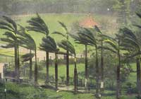  圖2-1狂風將樹木吹得東倒西歪  （圖片來源：颱風天氣資料局） | - 樹木被吹得東倒西歪，有時颱風會將樹木連根拔起，也會將路邊的招牌吹落，打傷路人。
- 颱風會引起海水倒灌，淹沒沿海的村落。強風掀起的巨浪可以高達十幾公尺，會造成海上船隻翻覆沒，巨浪衝向海岸，會嚴重侵蝕海岸地形，沖毀海堤、港口等設施。 | 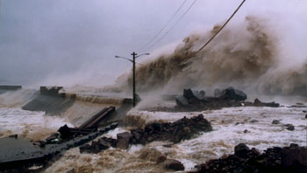  圖2-2颱風引起海水倒灌  （圖片來源：颱風天氣資料局）
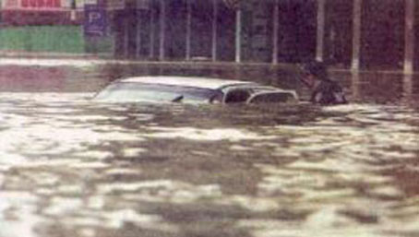  圖2-3颱風挾帶的雨水造成嚴重淹水  （圖片來源：http://hsu.as.ntu.edu.tw/） | - 民國90年的納莉颱風災情，馬路一片汪洋，人跟車子幾乎快被水淹沒了！
- 豪雨過後，山坡地會有發生土石流的危險！像圖片中的房子，都被土石流沖歪了！ | 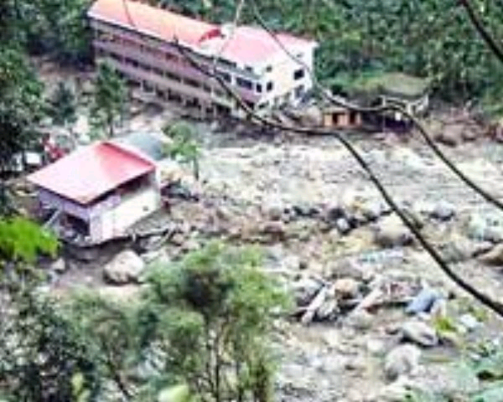  圖2-4山坡地容易發生土石流  （圖片來源：http://www1.kmsmr.kh.edu.tw/居家生活/photolib/4-5/page/image3.html）

第三節
颱風來了！我該怎麼辦？
一、颱風來臨前防範措施
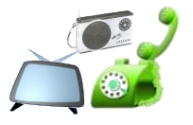圖3-1 | 隨時注意颱風最新動態，可撥打「166」、「167」氣象錄音電話或隨時收看新聞注意颱風消息。
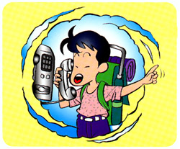圖3-2 | 如果正在郊外登山露營，應該趕快回家，如果是正要出發，應該取消行程。
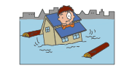圖3-3 | 如果家裡住在地勢較低漥的地區，有淹水的可能性，應及早搬到較高的地方或是樓上。
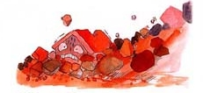圖3-4 | 居住在山坡地或土石易崩落的地方的居民，應該儘快離開。
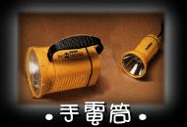圖3-5 | 應準備蠟燭或手電筒，以防止停電時造成不便。
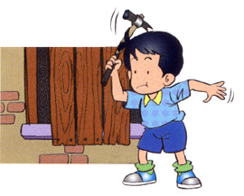圖3-6 | 關閉門窗，如果門窗不牢固應加釘木板。
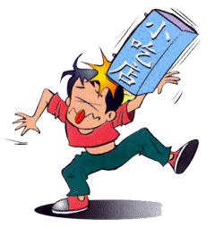圖3-7 | 各種懸掛物應暫時卸下，避免被風吹落，打傷路人。
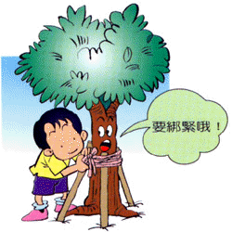圖3-8 | 庭園樹木均應加支架保護，並修剪樹枝，以防折損或損毀建築物。
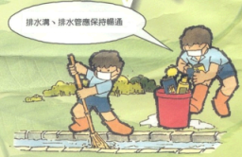圖3-9 | 清理水溝中的雜物，保持水溝暢通，以免堵塞造成積水。
圖3-10 | 可多準備三到四天的食物以備不時之需。
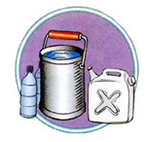圖3-11 | 準備足夠的用水，以免停水無水可用。
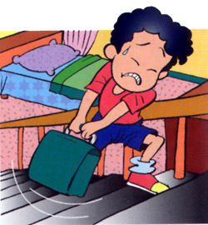圖3-12 | 怕雨水浸濕的東西，若可移動應該搬移到較高的地方。
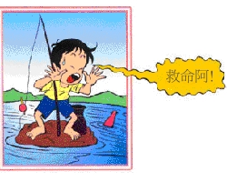圖3-13 | 颱風來臨前不要到海岸、溪流觀浪、戲水、撿拾石頭，以免河水暴漲來不及閃躲。

二、颱風來臨時應注意事項
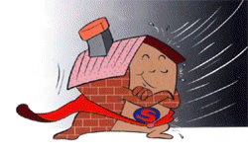圖3-14 | 颱風來時應留在家中不要外出。
  圖3-15 | 停電時，小心使用燭火，以免造成火災。
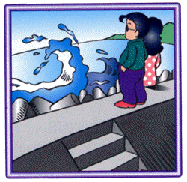圖3-16 | 千萬不要到海堤觀浪、玩水、撿石頭、釣魚，以免發生意外。
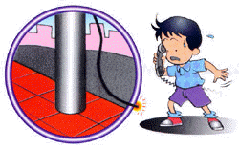圖3-17 | 如果看到街上或室外斷落的電線，千萬不要手觸摸，應趕快通知電力公司。
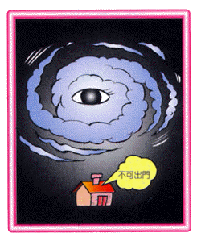圖3-18 | 當颱風眼經過時，天氣會暫時放晴，千萬不要任意外出，可能數十分鐘後，暴風雨會再度襲擊。
（資料修改自台南縣消防局-防災宣導）
學習活動單、一
班級： 姓名： 座號：

上完了今天的課程，你是否對颱風有更進一步的認識了呢？試著回答以下的問題吧！
第一題：
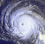
（圖片來源：台北市多媒體教學資源中心）

想一想，這是出現在北半球還是南半球的颱風？
答：它是 時針旋轉的，所以這是出現在 的颱風。
第二題：
颱風的風速很快，每一秒鐘它可以跑 公尺。
第三題：
在台灣，颱風大多出現在 月、 月、
月這三個月，所以這段時間要特別留意有關颱風的氣象報導。
學習活動單、二
班級： 姓名： 座號：
了解了防颱該做的工作以後，想想看，颱風來的時候，你住的地方安全嗎？讓我們做一次防颱大搜查吧！
問題 | ○或╳
1.每次下雨時，我家旁邊馬路都不會積水？
2.我家裡面怕水浸濕的東西都放在較高的地方了？
3.我家住在平地上，或是我家雖然住在山坡地上，但是颱風來時我們家會暫時搬到其他不會有土石流的地方？
4.我家附近沒有港口或河堤？
5.我家的門窗都很牢固，沒有鬆脫現象？
6.我家附近的樹木都有加上固定支架？
7.我家外面的水溝很乾淨，都沒有垃圾？
8.我家有水桶、浴缸等器皿可以儲水？
9.我家有手電筒、蠟燭等照明器具？
我得了 個「○」，所以當颱風來臨，我家 。
9個：很安全。但是颱風來臨前仍要做好防颱工作。
4~8個：不太安全。颱風來臨前要特別注意的劃「╳」的項目。
0~3個：很不安全！颱風來的時候要每一項防颱工作都要特別檢查過才行！
四、學習資源
（一）參考資料
1.基隆市消防局防災宣導，http://www.klfd.gov.tw/03-know/typhoon.htm
2.中國文化大學大氣科學系，http://www.atmos.pccu.edu.tw/
3.台北市多媒體教學資源中心，http://tmrc.tiec.tp.edu.tw/
4.國教專業社群網，http://teach.eje.edu.tw/
5.教育部學習加油站，http://content1.edu.tw/
6.亞卓夫子學院素材館，http://edulecture.educities.edu.tw/index1.phtml
7.高雄啟智教學資料庫，http://www1.kmsmr.kh.edu.tw/
8.台灣大學大氣科學系，http://hsu.as.ntu.edu.tw/
9.颱風天氣資料局，http://hk.geocities.com/toby123lkw/
10.台南縣消防局-防災宣導，http://www.tnf.gov.tw/index.htm

（二）學習活動單解答
第一題：逆時針，北半球
第二題：17公尺
弟三題：七月，八月，九月

